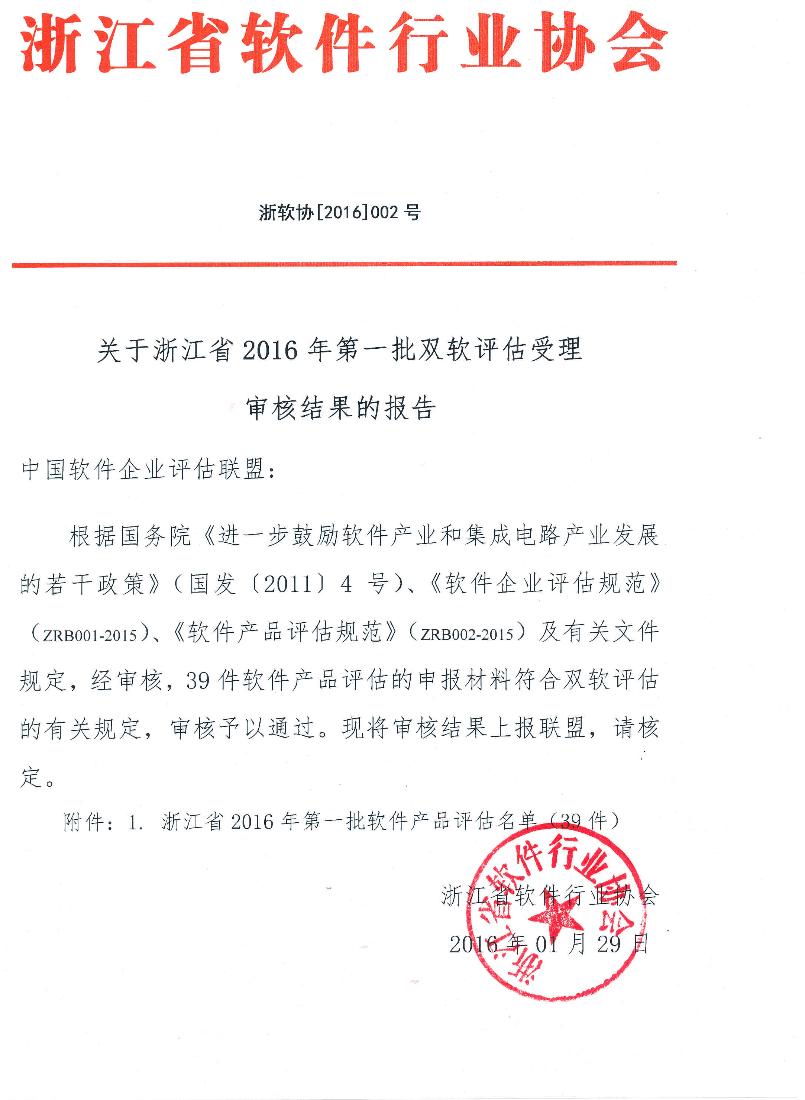
附件1
浙江省2016年第一批软件产品评估名单（39件）
序号 | 企业名称 | 产品名称及版本号 | 证书编号 | 发证日期
1 | 杭州湛联科技有限公司 | 湛联公共信用信息平台软件V2.0 | 浙RC-2016-0001 | 2016-1-15
2 | 杭州求语教育科技有限公司 | 求语翻转课堂微学习平台软件V1.0 | 浙RC-2016-0002 | 2016-1-15
3 | 台州恩泽软件有限公司 | 恩泽病人关系管理软件V2.1 | 浙RC-2016-0003 | 2016-1-15
4 | 杭州杭途科技有限公司 | 杭途智能通讯软件V1.0 | 浙RC-2016-0004 | 2016-1-15
5 | 浙江贝付科技有限公司 | 贝付实名认证系统软件V1.0 | 浙RC-2016-0005 | 2016-1-15
6 | 浙江贝付科技有限公司 | 贝付差异化收银台系统软件V1.0 | 浙RC-2016-0006 | 2016-1-15
7 | 浙江贝付科技有限公司 | 贝付B2B线上充值系统软件V1.0 | 浙RC-2016-0007 | 2016-1-15
8 | 浙江贝付科技有限公司 | 贝付代理商系统软件V1.0 | 浙RC-2016-0008 | 2016-1-15
9 | 浙江贝付科技有限公司 | 贝付备付金报表系统软件V1.0 | 浙RC-2016-0009 | 2016-1-15
10 | 浙江贝付科技有限公司 | 贝付兔兔钱包软件V1.5.7 | 浙RC-2016-0010 | 2016-1-15
11 | 浙江贝付科技有限公司 | 贝付短信通讯网关系统软件V1.0.0 | 浙RC-2016-0011 | 2016-1-15
12 | 浙江贝付科技有限公司 | 贝付商户接入系统软件V1.0 | 浙RC-2016-0012 | 2016-1-15
13 | 浙江贝付科技有限公司 | 贝付资金对账系统软件V1.0 | 浙RC-2016-0013 | 2016-1-15
14 | 浙江贝付科技有限公司 | 贝付商户网关系统软件V1.0 | 浙RC-2016-0014 | 2016-1-15
15 | 浙江贝付科技有限公司 | 贝付商户风险控制管理系统软件V1.0 | 浙RC-2016-0015 | 2016-1-15
16 | 浙江贝付科技有限公司 | 贝付储蓄卡认证支付系统软件V1.0 | 浙RC-2016-0016 | 2016-1-15
17 | 浙江贝付科技有限公司 | 贝付资金账户服务系统软件V1.0 | 浙RC-2016-0017 | 2016-1-15
18 | 浙江贝付科技有限公司 | 贝付信用卡快捷支付系统软件V1.0 | 浙RC-2016-0018 | 2016-1-15
19 | 浙江贝付科技有限公司 | 贝付批量代发系统软件V1.0 | 浙RC-2016-0019 | 2016-1-15
20 | 浙江贝付科技有限公司 | 贝付秒发系统软件V1.0 | 浙RC-2016-0020 | 2016-1-15
21 | 杭州慧简医疗科技有限公司 | 慧简临床检验信息管理系统软件V1.0 | 浙RC-2016-0021 | 2016-1-15
22 | 杭州东方通信软件技术有限公司 | 东信集中性能管理系统软件V1.0 | 浙RC-2016-0022 | 2016-1-15
23 | 杭州汇欣科技有限公司 | 汇欣疾控信息化综合管理系统软件V1.0 | 浙RC-2016-0023 | 2016-1-15
24 | 杭州宏华数码科技股份有限公司 | 宏华喷绘机RIP软件V1.0 | 浙RC-2016-0024 | 2016-1-15
25 | 杭州联创信息技术有限公司 | 联创自助服务管理中心软件V5.0 | 浙RC-2016-0025 | 2016-1-15
26 | 杭州蓝特信息技术有限公司 | 蓝特商品房信息管理软件V2.0 | 浙RC-2016-0026 | 2016-1-15
27 | 杭州信核数据科技股份有限公司 | 信核远程容灾系统软件V4.2 | 浙RC-2016-0027 | 2016-1-29
28 | 杭州信核数据科技股份有限公司 | 信核高可用数据管理系统软件V4.2 | 浙RC-2016-0028 | 2016-1-29
29 | 杭州信核数据科技股份有限公司 | 信核连续数据保护系统软件V4.0 | 浙RC-2016-0029 | 2016-1-29
30 | 杭州信核数据科技股份有限公司 | 信核IP网络存储服务软件V3.0 | 浙RC-2016-0030 | 2016-1-29
31 | 杭州信核数据科技股份有限公司 | 信核多点数据与系统保护软件V3.0 | 浙RC-2016-0031 | 2016-1-29
32 | 杭州信核数据科技股份有限公司 | 信核冗余存储智能恢复系统软件V5.0 | 浙RC-2016-0032 | 2016-1-29
33 | 杭州信核数据科技股份有限公司 | 信核快照流数据保护服务器软件V5.0 | 浙RC-2016-0033 | 2016-1-29
34 | 杭州信核数据科技股份有限公司 | 信核开放式网络存储管理系统软件V5.0 | 浙RC-2014-1979 | 2016-1-29
35 | 杭州湘旭科技有限公司 | 湘旭教务实习管理平台软件V1.0 | 浙RC-2016-0035 | 2016-1-29
36 | 浙江爱思维仪器有限公司 | 爱思维个人声暴露计数据传输软件V1.0 | 浙RC-2016-0036 | 2016-1-29
37 | 浙江爱思维仪器有限公司 | 爱思维个人声暴露计同步显示软件V1.0 | 浙RC-2016-0037 | 2016-1-29
38 | 杭州爱华仪器有限公司 | 爱华蓝牙传输软件V1.0 | 浙RC-2016-0038 | 2016-1-29
39 | 杭州高联医疗设备厂 | 高联左右心功能同步检测分析仪软件V2.0 | 浙RC-2016-0039 | 2016-1-29

